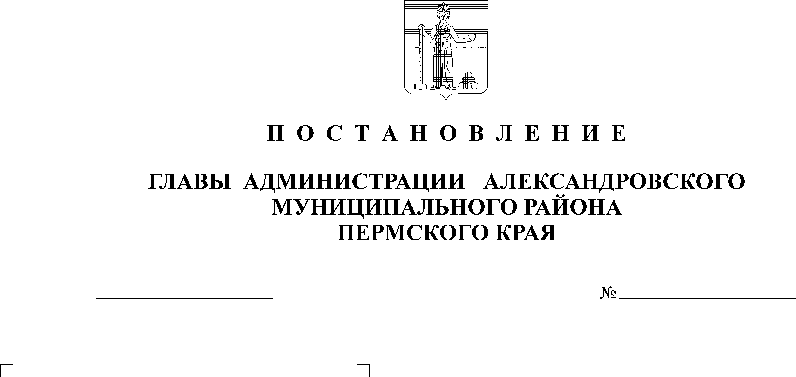
Об утверждении Реестра долж-
ностей муниципальной службы
администрации Александровс-
кого муниципального района
15.01.2010
13
В соответствии с Федеральным законом Российской Федерации от 02.03.2007 г. № 25-ФЗ «О муниципальной службе в Российской Федерации», Законом Пермского края от 04.05.2008 г. № 228-ПК «О муниципальной службе в Пермском крае», Законом Пермского края от 01.07.2009 г. № 465-ПК «О Реестре должностей муниципальной службы в Пермском крае», Уставом Александровского муниципального района
ПОСТАНОВЛЯЮ:
1. Утвердить прилагаемый Реестр должностей муниципальной службы администрации Александровского муниципального района.
2. Допускается двойное наименование должности муниципальной службы. Статус лица, замещающего должность муниципальной службы с двойным наименованием, определяется по первой должности, предусмотренной Реестром должностей муниципальной службы администрации Александровского муниципального района, утвержденным настоящим постановлением.
3. Настоящее постановление вступает в силу с момента подписания.
4. Контроль за исполнением постановления возложить на заведующего отделом по вопросам муниципальной службы и кадрам администрации Александровского муниципального района О.А.Гольчикову.

Глава администрации района А.Б. Шицын

УТВЕРЖДЕН
постановлением главы
администрации района
от_15.01.2010__№ 13___

Р Е Е С Т Р
должностей муниципальной службы администрации
Александровского муниципального района

1. Высшая должность муниципальной службы

Глава администрации района
Первый заместитель главы администрации района.
Заместитель главы администрации района.
Управляющий делами администрации района.

2. Главная должность муниципальной службы

Начальник управления.
Заместитель начальника управления.
Начальник (заведующий) самостоятельного отдела.

3. Ведущая должность муниципальной службы

Начальник (заведующий) отдела, сектора в составе управления, комитета.
Начальник (заведующий) сектора в составе отдела.
Заместитель заведующего самостоятельного отдела.
Консультант, помощник.

4. Старшая должность муниципальной службы

Главный специалист.
Ведущий специалист.

5. Младшая должность муниципальной службы

Специалист 1-й категории.
Специалист 2-й категории.
Специалист.

